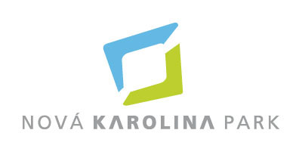

**TISKOVÁ ZPRÁVA** V Ostravě dne 23. ledna 2019

**Nová Karolina Park má nového nájemce – společnost VERIZON**

**Administrativní budovu Nová Karolina Park v Ostravě si vybrala společnost Verizon Czech s.r.o. jako sídlo svého týmu pro podporu globální společnosti Verizon Enterprise Solutions – podniková řešení. Firma využívá 2 900 m2 v 6. nadzemním podlaží severní a jižní části budovy pro své kanceláře, relaxační plochy a další zázemí. Nová Karolina Park má volných posledních 3 700 m2 kancelářských ploch a retailovou jednotku v přízemí o rozloze 86 m2.**

Nová Karolina Park je architektonicky výjimečný projekt v centru Ostravy, který propojuje její historickou část s moderní čtvrtí Nová Karolina, která vznikla na místě bývalého dolu. Budova má výbornou dopravní dostupnost nejen městskou hromadnou dopravou, ale také osobním vozem. To je vedle prvotřídních kancelářských ploch a moderních technologií jedním z rozhodujících argumentů pro společnosti, které si vybrali Novou Karolinu Park jako své sídlo. Nezanedbatelnou přidanou hodnotou je i široká nabídka obchodů a služeb v budově i přilehlém okolí.

Verizon patří k největším telekomunikačním společnostem dneška. Hlavní sídlo společnosti se nachází ve Spojených státech a celosvětově je v ní zaměstnáno více než 150 000 lidí. Každý den společnost za pomoci svých globálních počítačových sítí a telekomunikačních technologií propojuje miliony lidí, firem a komunit z celého světa, aby tak naplňovala svůj vytyčený cíl „Dát lidem možnost dokázat víc". Náplní ostravského týmu je správa provozu, což znamená péči o technologie, které zákazníkům Verizonu pomáhají při jejich podnikání. To je totiž klíčovou úlohou pro Verizon ve všech zemích světa a také pro rychle se rozvíjející tým v Ostravě

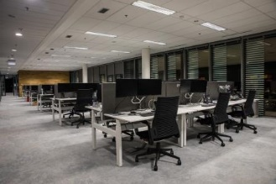

Nové kanceláře společnosti Verizon v 6. NP administrativní budovy Nová Karolina Park

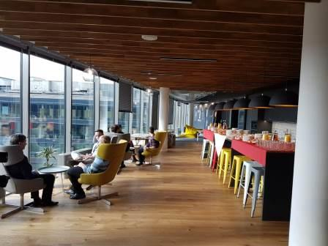

Nové odpočinkové prostory kanceláří Verizon v Nové Karolině Park

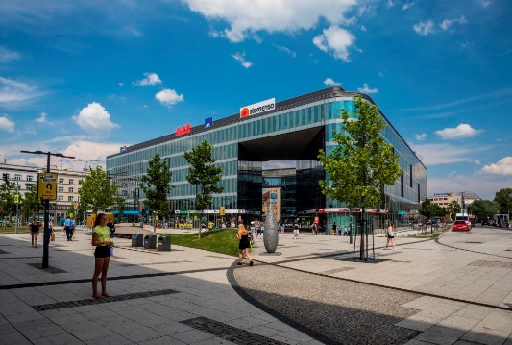

Budova Nová Karolina Park

**O PROJEKTU NOVÁ KAROLINA PARK**

Administrativní objekt **Nová Karolina Park** je citlivě umístěn v nově urbanizovaném území Ostravy v blízkosti Masarykova náměstí a tvoří pomyslnou vstupní bránu směrem od historického jádra města. Developerem projektu je joint venture společností [PASSERINVEST GROUP](http://www.passerinvest.cz/) a GEMO OLOMOUC. Architektonický návrh projektu vzešel z dílny CMC architects od autorů Víta Másla a Davida R. Chisholma. Celý projekt se rozkládá na 32 hektarech plochy v šesti nadzemních podlažích a nabízí téměř 24 600 m2 prvotřídních kancelářských ploch. Ty jsou v přízemí doplněny o 3 700 m2 ploch vhodných pro obchody, služby i gastronomii.  V podzemním podlaží se nachází 279 parkovacích míst určených pro uživatele budovy. Nová Karolina Park je certifikována jako zelená budova dle BREEAM (BRE Environmental Assessment Method). Britský certifikát BREEAM patří k prestižním metodikám certifikace zelených budov v Evropě.

**PASSERINVEST GROUP**, a. s., je ryze česká developerská a investiční společnost, jejíž jméno je spojováno zejména s realizací multifunkčního areálu **BB Centrum** v Praze 4 – Michli. Tímto, svého druhu nejúspěšnějším a nejrozsáhlejším projektem ve střední Evropě, si společnost založená roku 1991 Radimem Passerem vybudovala velmi dobré jméno jak na domácí, tak mezinárodní úrovni. Zásluhu na tom má nejenom kvalita realizovaných projektů a vysoká úroveň poskytovaných služeb, ale i smysl pro fair-play, vstřícný vztah k nájemcům-uživatelům budov a zodpovědnost vůči společnosti i životnímu prostředí. Ve svém portfoliu má **PASSERINVEST GROUP** další zajímavé developerské projekty.

Více informací a fotografie v tiskové kvalitě Vám poskytne:

Kristýna Samková, Head of PR and Marketing dept.

**PASSERINVEST GROUP, a.s.**

Tel.: (+420) 221 582 111

Mobil: (+420) 602 186 708

E-mail: [Kristyna.Samkova@Passerinvest.cz](mailto:Kristyna.Samkova@Passerinvest.cz)

www.passerinvest.cz, [www.bbcentrum.cz](http://www.bbcentrum.cz)

Marcela Štefcová

**Crest Communications a.s.**

Mobil: (+420) 731 613 669

E-mail: marcela.stefcova@crestcom.cz

[www.crestcom.cz](http://www.crestcom.cz)